新 书 推 荐

中文书名：《一剂正能量：工具、技巧及策略助你随心所欲地生活》
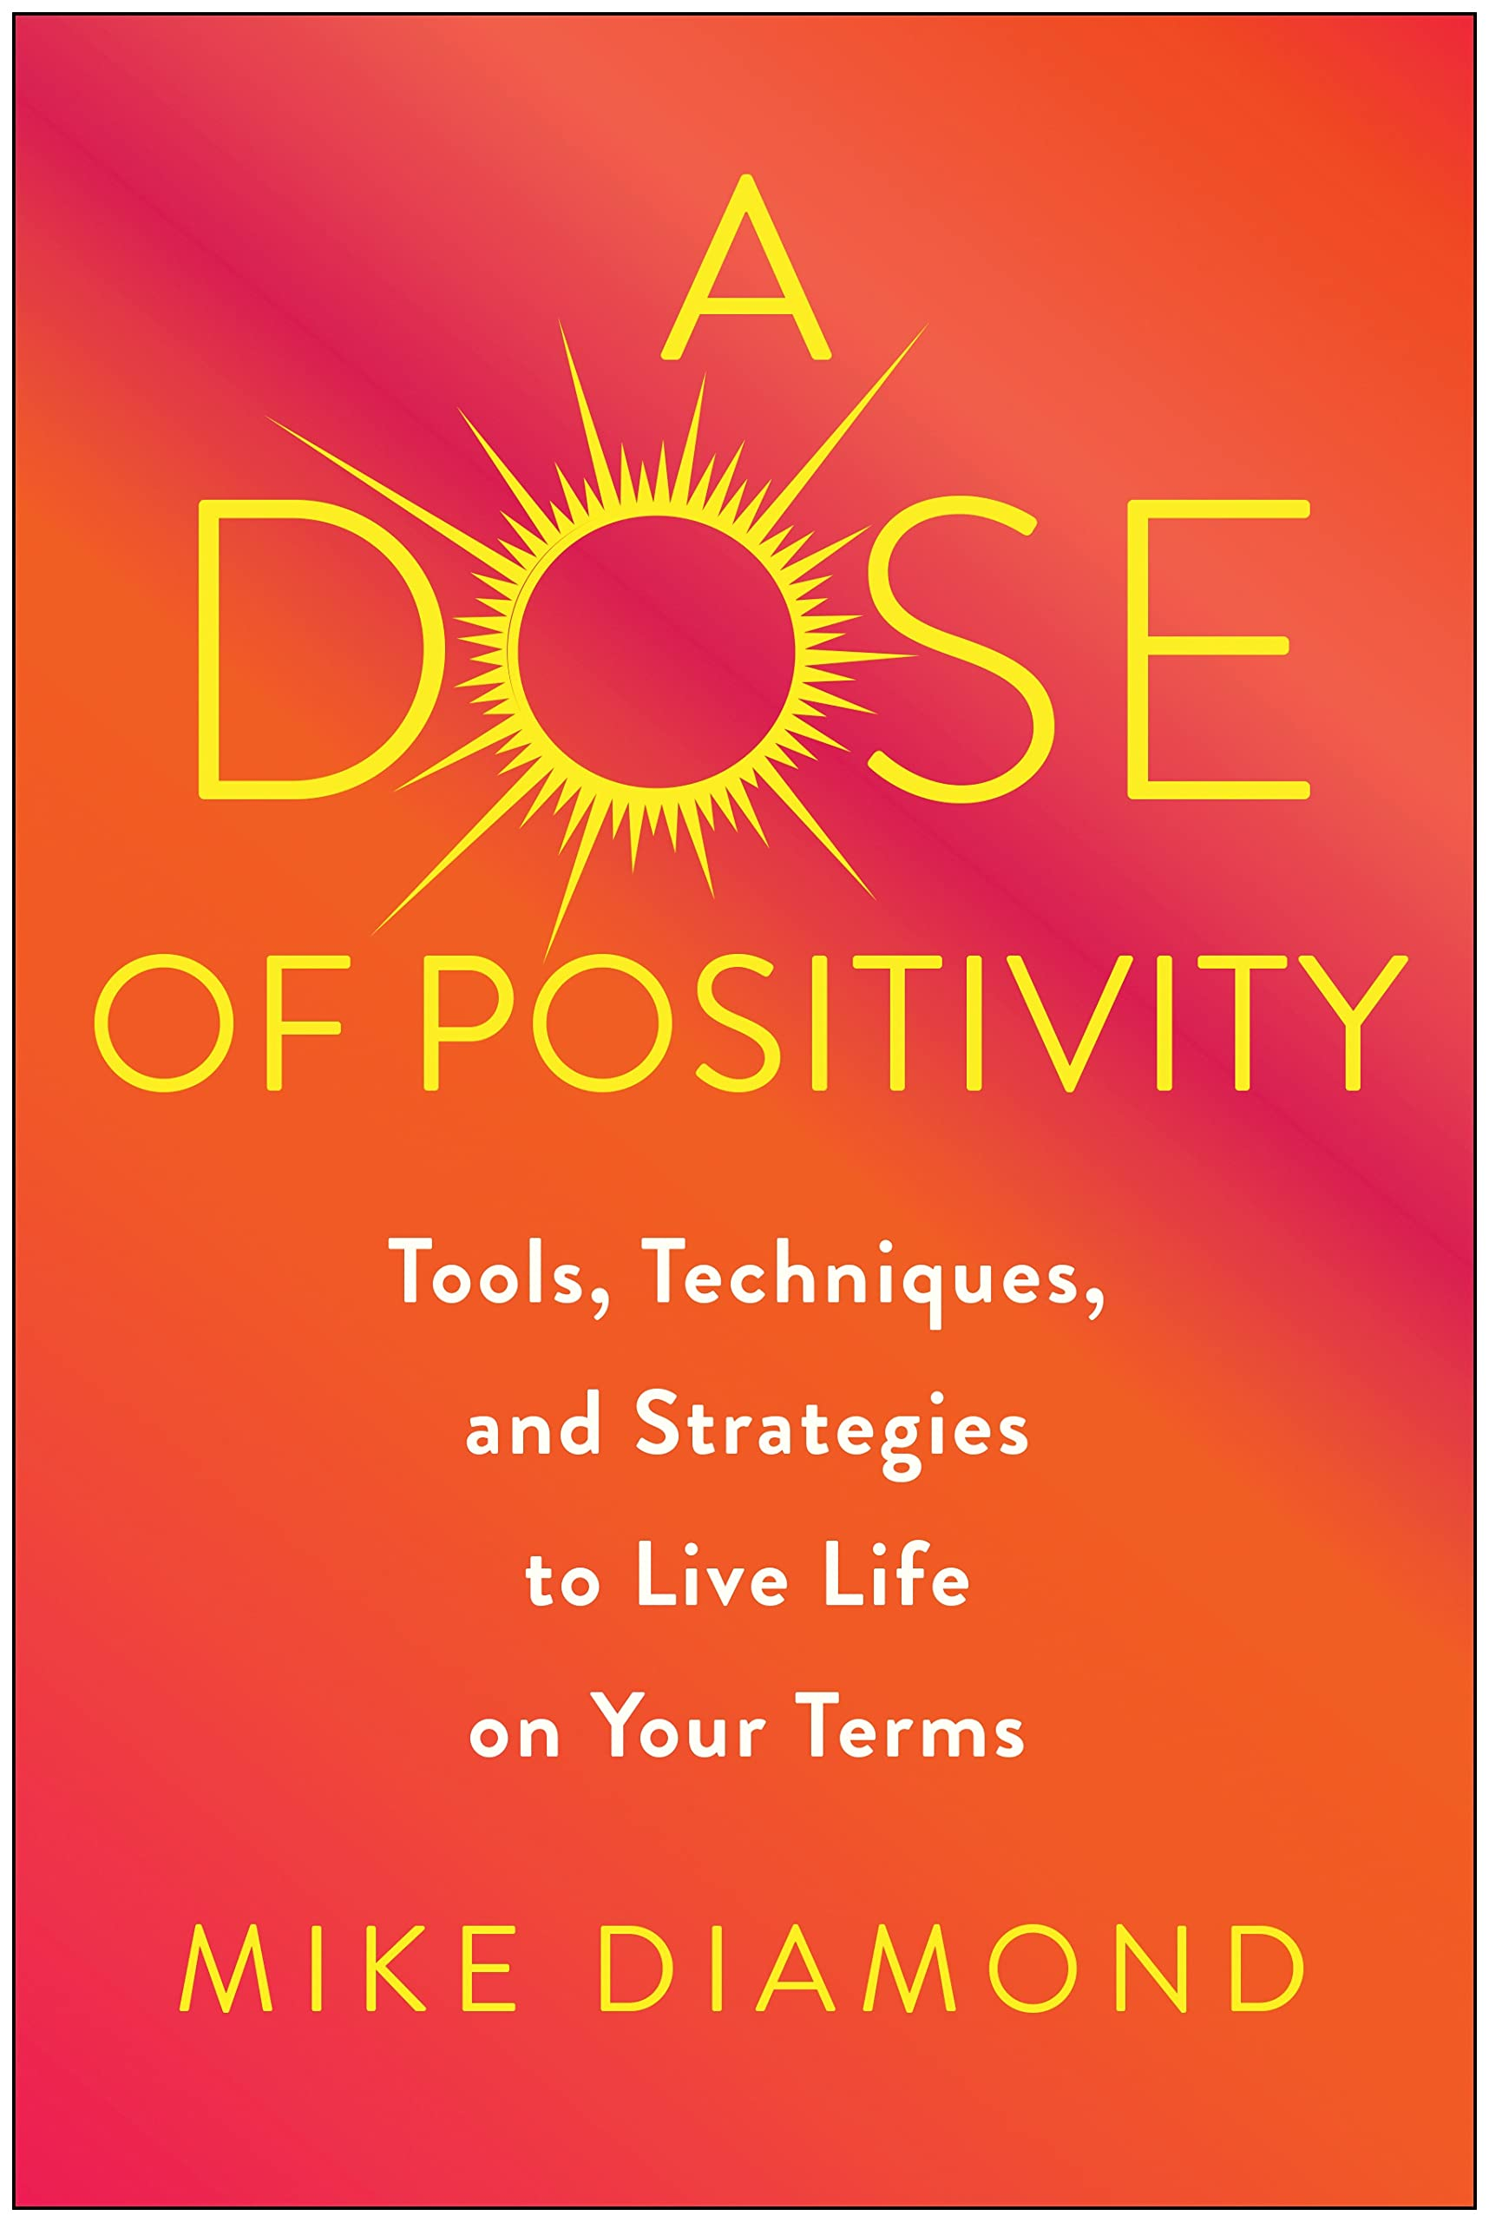
英文书名：A Dose of Positivity: Tools, Techniques, and Strategies to Live Life on Your Terms
作 者：Mike Diamond
出 版 社：Matt Holt
代理公司：Waterside/ANA/Leah
出版时间：2023年4月
代理地区：中国大陆、台湾
页 数：256页
审读资料：电子稿
类 型：心灵励志

内容简介：

生活教练和电视名人迈克·戴蒙德（Mike Diamond）解释了他行之有效的赋权方法，并提供工具和故事来帮助您找到目标并创造理想的未来。

迈克·戴蒙德（Mike Diamond）的人生起步并不顺利，他患有未确诊的阅读障碍，在12岁时接触毒品和酒精，并努力完成高中学业。然而，幸运的是，他在 1997 年获得了绿卡，他搬到了美国，在那里他获得了表演角色并在娱乐圈建立了自己的职业生涯，出现在《迈阿密纹身师》（Miami Ink）和《纽约纹身师》（NY Ink）中，后来执导、制作和主演了《邦迪纹身团队》（Bondi Ink Tattoo Crew）。然而，尽管最初取得了一连串的成功，迈克发现自己精神上破产了，彻底痛苦不堪。

意识到他的生命依赖于精神，迈克在2006年决定戒酒，随着他的生活的完全改变，现在他已经帮助数百人走上了自己的康复之路。

在《一剂正能量：工具、技巧及策略助你随心所欲地生活》中，迈克不仅分享了他自己克服困难的令人难以置信的故事，还揭示了他亲自测试的保持脚踏实地、取得成功以及创造积极变化的技巧。这本书提供了具体的技巧，告诉你如何依靠和信任你的源泉——你内在的精神能量和直觉——来保持你成功所必需的灵活态度。

无论你面临什么障碍，一个适当培养的心态会让一切变得不同。通过《一剂正能量：工具、技巧及策略助你随心所欲地生活》这本书，在亲自测试过他推荐的所有内容的人的指导下，它能释放您的潜力并发现如何让您的梦想成为现实。

作者简介：
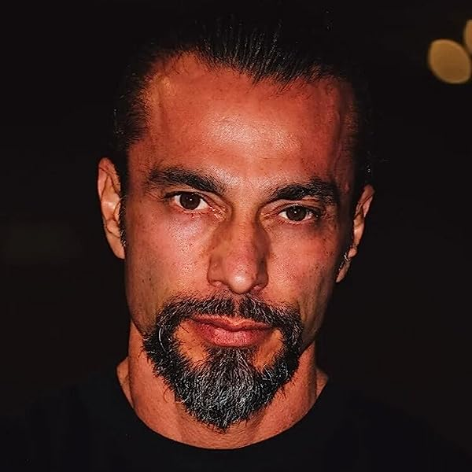
迈克·戴蒙德（Mike Diamond）是一位作家、电视名人、导演、生活教练和干预主义者。他最出名的作品是热播电视剧《纽约纹身师》（NY Ink）和《邦迪纹身团队》（Bondi Ink Tattoo Crew），该节目目前被提名为洛基奖最佳真人秀系列。在1997年获得绿卡后，迈克从澳大利亚移居美国，在那里他找到了各种电视项目的工作。他最终发现自己在《迈阿密纹身师》（Miami Ink）露面时被正确地引入了纹身的世界。在外界看来，迈克活在梦中，但在内心深处，迈克在精神上破产和痛苦。他意识到，如果他不扭转自己的生活，他就会死。2006年4月16日是迈克·戴蒙德清醒的日子。从那以后，迈克已经帮助了数百人走上了康复之路。他正在向他所有的客户和朋友打电话，帮助他们解决生活问题并与毒瘾作斗争。

媒体评价：

“迈克·戴蒙德是真正的解药。《一剂正能量：工具、技巧及策略助你随心所欲地生活》将为您提供过上非凡生活所需的所有工具。”

——大卫·亚兹贝兹（David Yazbez），格莱美奖和托尼奖获奖作家和制片人

“迈克·戴蒙德不仅仅是一位作家和老师，他还是一位健康革命者和一股变革的力量。《一剂正能量：工具、技巧及策略助你随心所欲地生活》是一本让你的生活快速步入正轨的必读书籍。”

——凯莉·库特罗内（Kelly Cutrone），人民革命创始人兼首席执行官，《纽约时报》（New York Times）畅销书作家

“迈克·戴蒙德的《一剂正能量：工具、技巧及策略助你随心所欲地生活》轻松描述和概述了如何以一种创造性的不可思议的变化的方式对待生活。我发现它鼓舞人心、有趣且有效。”

——丹尼·努奇（Danny Nucci），演员、作家、导演和制片人

感谢您的阅读！
请将反馈信息发至：版权负责人
Email：Rights@nurnberg.com.cn
安德鲁·纳伯格联合国际有限公司北京代表处
北京市海淀区中关村大街甲59号中国人民大学文化大厦1705室, 邮编：100872
电话：010-82504106, 传真：010-82504200
公司网址：http://www.nurnberg.com.cn
书目下载：http://www.nurnberg.com.cn/booklist_zh/list.aspx
书讯浏览：http://www.nurnberg.com.cn/book/book.aspx
视频推荐：http://www.nurnberg.com.cn/video/video.aspx
豆瓣小站：http://site.douban.com/110577/
新浪微博：安德鲁纳伯格公司的微博_微博 (weibo.com)
微信订阅号：ANABJ2002


